鼎讯 光纤熔接机 DXA-3S
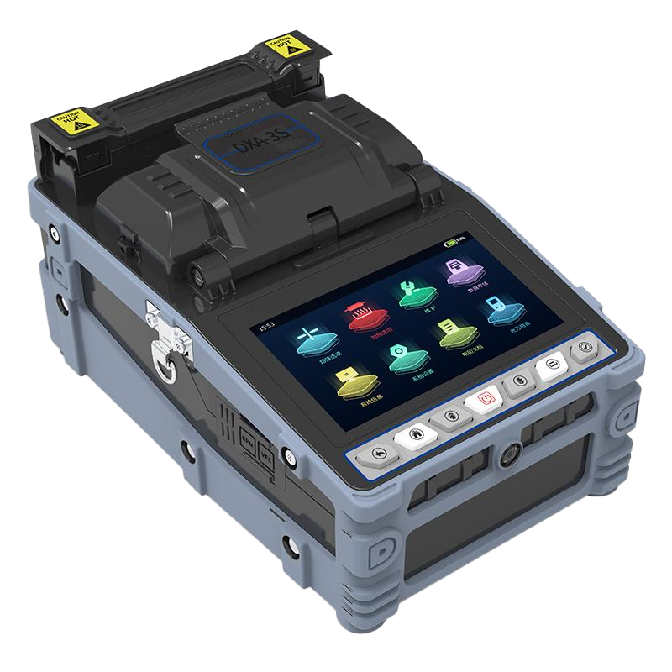

名称：光纤熔接机
型号：DXA-3S
品牌：鼎讯
公司：成都鼎讯信通科技有限公司
官网:www.dingxunacnn.com

一、产品概述
光纤熔接机是光缆接续的重要基础设备 ，其利用光纤材料的特性 ，通过一定程度上的电压控制，将两根光纤熔接在一起并实现光纤传输的低损耗“无光损”。
光纤熔接机是我们光缆施工接续的第一步也是最重要的一步，是我们光缆布设的重要设备。主要用于光缆的施工、光缆后续的维护保养、光缆抢修等。

二、产品特点
1、双主题模式
----白天、夜间模式任意切换
2、防尘、防水、防摔
----能够在恶劣环境下稳定工作
3、可选配分波光功率计
----给予用户更大的自由度
5、开机自热炉自加热
---- -20°C也可满足加热需求加热炉
6、可正常工作6万次以上
----机芯框架用料高采用精度高、耐腐蚀、硬度好的7075航空铝材质模块化机芯/精密陶瓷V型槽/陶瓷光纤压锤经久耐用

三、设备参数
*项目：DXA-3S
*马达：包层对准（四马达）
*图像放大倍数：320倍
*扩展模块：标配：光功率计（-50~+26DBM）/红光（10MW），选配：分波光功率计
*夹具：五合一多功能夹具
*照明：双LED灯V槽照明
*适用光纤类型：包括G651、G652、G653、G655、G657
*光纤切割长度：6-16MM
*熔接损耗：SM:0.02DB,MM:0.01DB,NZ:0.03DB.NZDS:0.04DB
*放电电极：>5000次
*熔接模式：熔接程序预置200个
*加热模式：加热程序预置80个
*自动加热：支持
*熔接时间：标准熔接时间为≤7秒
*加热时间：标准加热时间≤18秒
*回损：>60DB
*适用热缩套管：20-60MM
*拉力测试：1.96N~2.1N

四、一般参数
*存储：可存储约1600幅图像，10000组数据
*界面：GUI图形化操作界面，配有图形化维修导航功能
*电池容量：5200MAH典型作业次数340次
*语言：具有多种显示语言可供用户选择
*海拔：可在海拔0米到5000米高度工作
*温度：20°C~+50°℃
*湿度，风速：0~95%（无结露），风速大于15M/S
*存储条件：相对湿度0~95%,-40~70°℃
*电源供电方式：AC100-240V,DC15~19V
*开机时间：3秒快速开机
*显示：4.3寸高清电容触摸屏，按键/触摸双操控
*端口：TYPE-C、USB2.0（可用于导出数据）
*尺寸：208X141X104MM
*重量（含电池）：1550G

五、产品配置
主机、光纤切割刀、电池、备用电极、适配器、电源线、硬携带箱、毛刷、冷却托盘、肩带、
光纤剥线钳、皮线开剥器
六、核心应用行业
部队、电力、石油、石化、航空、运营商、铁路、高速、能源……

七、售后服务
*全国联保 / 7×24 小时响应 / 主机质保1 年（配件部件质保半年）​
*报修渠道：杨工 18108048914

